INSTITUT UNIVERSITAIRE SAINT JEAN — SAINT JEAN INGENIEUR
Filiere ISI — Informatique des Systemes et des Reseaux

DOCUMENT LIVRABLE N°2

CAHIER D'ANALYSE
LivrApp
Plateforme intelligente de livraison, mise en relation et optimisation logistique

Version | Date | Statut | Auteurs
1.2 | Mai 2026 | Version Finale | Equipe LivrApp — ISI ING3

Projet de Fin de Formation — ISI ING3 | Institut Universitaire Saint Jean | Yaounde, Cameroun

TABLE DES MATIERES

LISTE DES SIGLES ET ABREVIATIONS
Les sigles et abreviations suivants sont utilises dans le present document et dans l'ensemble des livrables du projet LivrApp.

Sigle | Signification
2TUP | Two Track Unified Process
AES | Advanced Encryption Standard
API | Application Programming Interface
B2B | Business to Business
B2C | Business to Consumer
BDD | Base de Donnees
BF | Besoin Fonctionnel
BNF | Besoin Non Fonctionnel
BEAC | Banque des Etats de l'Afrique Centrale
CCT | Cahier des Charges Technique
CI/CD | Continuous Integration / Continuous Deployment
COBAC | Commission Bancaire de l'Afrique Centrale
COD | Cash On Delivery
CNPS | Caisse Nationale de Prevoyance Sociale
CGU | Conditions Generales d'Utilisation
CSV | Comma-Separated Values — format de fichier tabulaire
DDoS | Distributed Denial of Service
DSS | Diagramme de Sequence Systeme
ETA | Estimated Time of Arrival
FCM | Firebase Cloud Messaging
GPS | Global Positioning System
HTTPS | HyperText Transfer Protocol Secure
IA | Intelligence Artificielle
JWT | JSON Web Token
KPI | Key Performance Indicator
KYC | Know Your Customer
MITM | Man In The Middle
OTP | One Time Password
OR-Tools | Operations Research Tools — Google
PWA | Progressive Web App
QR | Quick Response code
RCCM | Registre du Commerce et du Credit Mobilier
REST | Representational State Transfer
RH | Ressources Humaines
RPO | Recovery Point Objective
RTO | Recovery Time Objective
SCRUM | Methode agile de gestion de projet
SLA | Service Level Agreement
SMS | Short Message Service
SQL | Structured Query Language
TLS | Transport Layer Security
UC | Use Case — Cas d'Utilisation
UML | Unified Modeling Language
UTC | Coordinated Universal Time
VRP | Vehicle Routing Problem
WAF | Web Application Firewall
XAF | Franc CFA d'Afrique Centrale
XLSX | Format de fichier Microsoft Excel

GLOSSAIRE DES TERMES TECHNIQUES
Le present glossaire definit les termes techniques specifiques au projet LivrApp dans le contexte precis de ce projet.

Terme | Definition
Agent IA | Module d'IA integre dans LivrApp : attribution, ETA, scoring, anomalies GPS, tarification.
Batch delivery | Systeme de ramassage hebdomadaire : upload CSV/Excel, planification nocturne IA, pickup unique chez la structure.
COD | Cash on Delivery : le receveur paie le livreur a la livraison. Triple tracabilite obligatoire.
Co-admin | Administrateur operationnel : droits complets sauf finances consolidees et modele economique.
Commission plateforme | 20% preleve sur chaque livraison avant calcul du gain livreur.
Commande inversee | Livreur recupere un colis chez un tiers pour le ramener au client ou en hub.
Creneau programme | Plage horaire de livraison programmee : matin 8h-12h, apres-midi 12h-17h, soir 17h-20h.
Expedition inter-villes | Envoi vers une autre ville via agence de transport. Commission fixe 500 XAF + trajet collecte.
Hub partenaire | Commerce partenaire point de retrait. Commission 150 XAF/colis.
KYC | Verification identite livreur : piece identite + contrat de prestation signe.
Livraison programmee | Livraison dont date et creneau sont choisis (J+1 a J+7). Reduction -200 XAF.
Livreur (coursier) | Coursier independant (non salarie) sous contrat de prestation, remunere a 80% du prix de chaque livraison, plus pourboires et prime hebdomadaire de performance.
Lot de ramassage | Ensemble des commandes d'une structure pour un jour de ramassage hebdomadaire fixe.
Mode offline-first | L'app fonctionne sans reseau via cache local SQLite chiffre. Sync differee.
OTP | Code numerique temporaire envoye par SMS pour valider reception, paiement ou inscription.
Palier tarifaire | Niveau de reduction automatique selon volume mensuel : Standard, Business (-10%), Premium (-20%).
Penalite | Frais imposes a un client/receveur fautif. Enregistre comme dette, preleve prochaine commande.
Ramassage hebdo | Mode exclusif entreprise : pickup unique chez la structure, tournees de 3 livraisons optimisees.
Receiver | Destinataire d'un colis. hasApp=true : push. hasApp=false : SMS/OTP.
Score composite | Indicateur 0-100 pour attribution : 35% proximite + 25% performance + 20% disponibilite + 10% acceptation + 10% note.
Super admin | Porteur du projet. Droits maximaux : finances, modele eco, creation admins, logs securite.
SQLCipher | Extension SQLite avec chiffrement AES-256 pour le cache local mobile.
Tournee optimisee | Lot de 3 livraisons dont l'ordre est calcule par l'IA (OR-Tools VRP).
Triple tracabilite | Securisation paiement cash : photo billets + montant declare + OTP valide client.
VPS | Serveur prive virtuel Ubuntu 22.04 hebergeant l'infrastructure de production LivrApp.

1. Introduction
Le present document constitue le Cahier d'Analyse v1.2 du projet LivrApp, deuxieme livrable officiel. Il succede au CCT (Livrable 1) et modelise fonctionnellement le systeme complet integrant tous les types d'operations : livraison standard et urgente, livraison programmee, commande inversee, expedition inter-villes, depot point partenaire, et ramassage hebdomadaire pour les structures. La presente version est alignee sur les decisions d'ingenierie du Cahier des Charges Technique v2.0 : confirmation de livraison par jeton signe (repli OTP-SMS pour receveur sans app), machine a etats completee (statuts transverses hors-ligne et inter-agence) et ponderations de scoring affinees.

2. Diagramme des Cas d'Utilisation

2.1 Representation Graphique
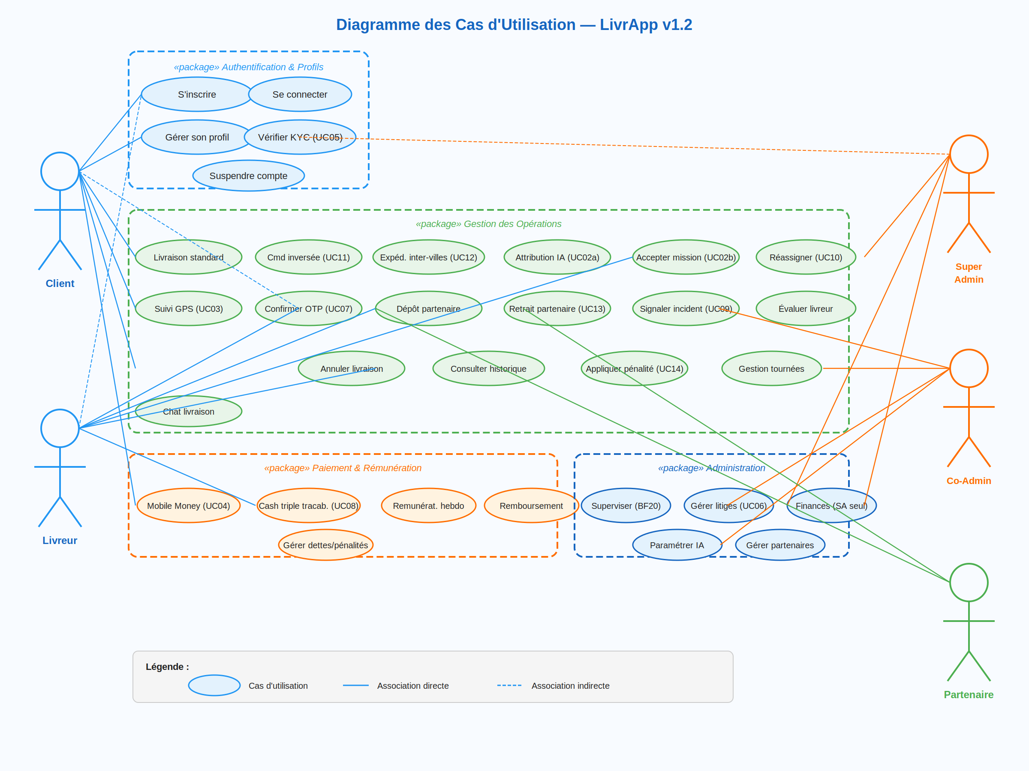
Figure 1 — Diagramme des Cas d'Utilisation — LivrApp v1.2

2.2 Acteurs du Systeme
Acteur | Type | Role principal
Client particulier | Interne | Creer livraisons/recuperations/expeditions, payer, evaluer livreurs.
Client entreprise | Interne | Commandes individuelles et ramassage hebdomadaire. Facturation mensuelle. Avantages paliers.
Livreur | Interne | Accepter et executer missions, mettre a jour GPS, confirmer livraisons via jeton signe + photo (repli OTP-SMS).
Super Admin | Interne | Finances consolidees, modele economique, creation admins, parametrage IA, logs securite.
Co-Admin (x2) | Interne | Operations quotidiennes, litiges, KYC, partenaires. Sans acces finances et modele eco.
Partenaire | Interne | Scanner colis entrants/sortants via PWA, verifier identite a la remise.
Receveur sans app | Externe | Recoit OTP par SMS, le remet au livreur, peut partager sa position via lien SMS.
Receveur avec app | Externe | Recoit notification push, confirme reception in-app, note le livreur.
API Orange Money | Externe | Traitement et confirmation des paiements clients.
API MTN MoMo | Externe | Traitement et confirmation des paiements clients (alternatif).
Firebase FCM | Externe | Distribution notifications push mobiles et web.
SMS Gateway | Externe | OTP receveurs tiers, alertes, rappels livraisons programmees.
Google Maps Distance Matrix | Externe | Calcul ETA avec trafic temps reel. Mapbox en fallback.
Agences de transport | Externe | Acheminement physique des colis inter-villes.
OR-Tools | Externe | Resolution VRP pour attribution, tournees et clustering ramassage.

2.3 Catalogue des Cas d'Utilisation
Package | Cas d'Utilisation | Acteur(s)
Auth & Profils | S'inscrire / Se connecter / Gerer profil | Client, Livreur, Partenaire
 | Verifier KYC livreur (UC05) | Co-Admin, Super Admin
 | Gerer les co-admins | Super Admin
Operations | Creer livraison standard / urgente (UC01) | Client
 | Creer livraison programmee (UC01-P) | Client
 | Creer commande inversee (UC11) | Client
 | Creer expedition inter-villes (UC12) | Client
 | Configurer et uploader lot ramassage (UC15) | Client Entreprise
 | Attribuer / reassigner mission IA (UC02, UC10) | Systeme IA
 | Accepter / refuser mission (UC02b) | Livreur
 | Suivre livraison GPS (UC03) | Client
 | Confirmer livraison OTP + photo (UC07) | Livreur, Receveur
 | Confirmer retrait point partenaire (UC13) | Partenaire
 | Signaler incident colis (UC09) | Client, Livreur
 | Annuler livraison / lot ramassage | Client, Admin
 | Evaluer le livreur | Client
 | Consulter historique / rapport lot | Client, Livreur, Entreprise
Paiement | Paiement Mobile Money (UC04) | Client
 | Paiement cash triple tracabilite (UC08) | Livreur, Client
 | Remuneration hebdomadaire livreurs | Systeme, Super Admin
 | Appliquer penalite client/receveur (UC14) | Systeme, Co-Admin
Administration | Superviser livraisons actives | Super Admin, Co-Admin
 | Gerer litiges (UC06) | Super Admin, Co-Admin
 | Consulter finances consolidees | Super Admin
 | Parametrer algorithmes IA | Super Admin
 | Gerer points partenaires et lots ramassage | Super Admin, Co-Admin
 | Gerer promotions et comptes entreprise | Super Admin, Co-Admin

3. Descriptions Textuelles des Cas d'Utilisation

UC01 — Creer une Livraison Standard ou Urgente
Intitule | Creer une livraison standard ou urgente
Objectif | Permettre au Client de soumettre une livraison immediate en choisissant le niveau de priorite.
Acteurs | Client (principal) ; Systeme IA (secondaire)
Preconditions | Client authentifie. Compte actif.
Postconditions | Livraison PENDING. OTP SMS ou push receveur envoye. Mission attribuee par IA. Client notifie avec ETA.
Scenario Principal | 1. Client ouvre "Nouvelle livraison". 2. Choisit type : Standard ou Urgente. 3. Saisit adresse pickup + reperes obligatoires. 4. Saisit adresse destination. 5. Decrit le colis (type, poids, photo optionnelle). 6. Saisit nom + telephone receveur. 7. Systeme detecte si receveur a l'app (push) ou non (SMS OTP). 8. Selectionne mode paiement. 9. Systeme calcule prix et affiche resume. 10. Client confirme. 11. Livraison PENDING + OTP/push receveur + attribution IA. 12. Client notifie ETA.
Supplement Urgente | Supplement +1000 XAF applique. Livraison placee en priorite dans la file d'attribution IA.
Scenario Alt. | Aucun livreur dispo -> file d'attente + notification client + retry 2 min.
Exigences | BF04, BF09, BF13, BF14, BF28, BF31, BF36

UC01-P — Creer une Livraison Programmee
Intitule | Creer une livraison a date et creneau choisis
Objectif | Permettre au Client de planifier une livraison jusqu'a J+7 sur un creneau horaire defini.
Acteurs | Client (principal) ; Systeme (secondaire)
Preconditions | Client authentifie.
Postconditions | Livraison SCHEDULED. Rappels SMS programme a J-1. Attribution livreur declenchee J0 - 1h.
Scenario Principal | 1. Client choisit "Livraison programmee". 2. Selectionne la date (J+1 a J+7). 3. Selectionne le creneau : matin 8h-12h, apres-midi 12h-17h, ou soir 17h-20h. 4. Remplit formulaire standard (adresses, colis, receveur, paiement). 5. Systeme applique reduction -200 XAF. 6. Client confirme. 7. Livraison SCHEDULED. 8. SMS rappel envoye au receveur a J-1. 9. A J0 - 1h : IA attribue livreur optimal disponible dans le creneau.
Scenario Alt. A | Aucun livreur dispo 30 min avant creneau -> client alerte -> options : reprogrammer ou basculer en immediat.
Scenario Alt. B | Annulation < 2h avant creneau -> frais 500 XAF. Annulation >= 2h -> gratuit.
Exigences | BF05, BF09, BF17

UC07 — Confirmer Reception Receveur Tiers
Intitule | Confirmer reception d'un colis par receveur tiers sans application
Objectif | Valider la remise au bon destinataire via OTP SMS sans necessite d'application.
Acteurs | Livreur (principal) ; Receveur (via SMS) ; Systeme
Preconditions | Livraison IN_PROGRESS. OTP envoye a la creation de commande (valide 24h). Livreur sur place.
Postconditions | Si OTP correct : DELIVERED, photo enregistree, parties notifiees. Si 3 echecs : bloque + admin alerte.
Scenario Principal | 1. Livreur arrive chez le receveur. 2. Demande le code OTP. 3. Saisit le code dans l'app. 4. Prend photo obligatoire colis/receveur. 5. Systeme verifie OTP -> correct -> DELIVERED -> SMS confirmation receveur + lien notation optionnel -> notification client.
Scenario Alt. A | OTP incorrect -> max 3 essais -> si 3 echecs : livraison bloquee + admin alerte + procedure manuelle.
Scenario Alt. B | Receveur absent -> TENTATIVE_ECHOUEE -> client notifie -> reprogrammer ou depot hub.
Exigences | BF13, BF17, BF28

UC08 — Paiement Cash a Triple Tracabilite
Intitule | Confirmer un paiement en especes avec triple tracabilite
Objectif | Securiser et tracer un paiement cash sans ambiguite.
Acteurs | Livreur (principal) ; Client commanditaire (secondaire) ; Systeme
Preconditions | Livraison en mode paiement cash (Mode A ou B).
Postconditions | 3 preuves enregistrees : photo billets + montant + OTP client. Statut paiement SUCCESS.
Mode A (pickup) | Client remet billets au livreur lors de la collecte. Livreur photographie + saisit montant + OTP client -> 3 preuves enregistrees avant depart.
Mode B (COD) | Receveur remet billets au livreur a la livraison. Meme flux triple tracabilite. OTP envoye au client commanditaire.
Scenario Alt. | Client ne valide pas OTP en 15 min -> relance. 30 min sans reponse -> alerte admin.
Exigences | BF15, BF17

UC10 — Reassignation Automatique
Intitule | Reassignation automatique d'une mission abandonnee
Objectif | Assurer la continuite si un livreur abandonne en cours de mission.
Acteurs | Systeme IA (principal) ; Admin (secondaire) ; Client (notifie)
Preconditions | Mission IN_PROGRESS. Absence GPS > 15 min.
Postconditions | Nouvelle mission pour livreur disponible. Client informe. Score livreur defaillant penalise -30 pts.
Scenario Principal | 1. Monitoring detecte absence GPS > 5 min -> alerte admin. 2. Si > 15 min -> REASSIGNMENT_PENDING. 3. Client notifie. 4. IA selectionne nouveau livreur (exclut le defaillant). 5. Notification nouveau livreur avec contexte. 6. Score penalise. Procedure RH si recidive.
Exigences | BF29, BF11, BF17, BF21

UC11 — Commande Inversee
Intitule | Creer une commande de recuperation de colis
Objectif | Permettre au Client de demander la recuperation d'un colis chez un tiers.
Acteurs | Client (principal) ; Systeme IA (secondaire)
Preconditions | Client authentifie.
Postconditions | Commande inversee PENDING. OTP envoye au tiers. Livreur notifie.
Sous-cas A | Recuperation chez particulier : nom + telephone du tiers saisi. OTP SMS envoye au tiers pour valider remise au livreur.
Sous-cas B | Recuperation chez commerce : nom + adresse. Photo du recu ou photo remise obligatoire.
Destination | Domicile client ou point partenaire au choix. Si partenaire : delai retrait 72h applique.
Photo colis | Photo obligatoire du colis a chaque prise en charge, quel que soit le sous-cas.
Tarification | Tarif standard calcule sur les 2 troncons. Reduction -200 XAF si depot hub partenaire.
Exigences | BF06, BF09, BF18, BF19, BF28, BF31

UC12 — Expedition Inter-Villes
Intitule | Expedition d'un colis vers une autre ville
Objectif | Permettre l'envoi inter-villes avec tracabilite numerique complete.
Acteurs | Client (principal) ; Livreur (secondaire) ; Systeme
Postconditions | Colis depose en agence. Recu photo dans systeme. Receveur notifie par SMS.
Scenario Principal | 1. Client cree expedition (villes, description, poids). 2. IA selectionne livreur adequat. 3. Livreur collecte colis -> photo obligatoire du colis. 4. Depose a l'agence de transport. 5. Photographie le recu -> soumet dans l'app. 6. Systeme enregistre : numero suivi, agence, ETA. 7. SMS receveur : details + jour arrivee + agence a contacter.
Extension LivrApp destination | Service destination notifie. IA locale affecte livreur. Flux livraison normale avec OTP receveur.
Tarification | 500 XAF commission fixe LivrApp + trajet collecte calcule normalement. Frais agence a la charge du client.
Exigences | BF07, BF09, BF13, BF17, BF28

UC13 — Retrait Point Partenaire
Intitule | Retrait d'un colis en point partenaire
Objectif | Permettre au receveur de retirer son colis dans les 72h.
Acteurs | Partenaire (principal) ; Receveur (secondaire) ; Systeme
Preconditions | Colis depose par livreur. Statut AT_PARTNER. Receveur notifie par SMS.
Postconditions | Colis remis. DELIVERED. Partenaire credite 150 XAF.
Scenario Principal | 1. Receveur se presente avec piece identite + numero commande. 2. Partenaire scanne QR code. 3. Systeme verifie -> remise autorisee. 4. Statut DELIVERED -> client notifie -> partenaire credite.
Scenario Alt. A | Delai 72h depasse -> EXPIRED. Prolongation 200 XAF/j proposee au client (max 2j supplementaires).
Scenario Alt. B | Apres prolongation non retiree -> photo colis par partenaire -> retour client ou abandon selon preference.
Exigences | BF18, BF19

UC14 — Appliquer une Penalite
Intitule | Appliquer une penalite financiere a un client ou receveur
Objectif | Dissuader les comportements fautifs et compenser le livreur.
Acteurs | Systeme (principal) ; Admin (secondaire)
Postconditions | Dette enregistree. Avertissement ajoute. 3 avertissements en 30j -> suspension.
Scenario Principal | 1. Situation fautive detectee (annulation tardive, attente >10 min, receveur absent). 2. Calcul automatique penalite. 3. Dette enregistree -> prelevee prochaine commande. 4. Avertissement ajoute au profil. 5. Livreur notifie du montant qui lui sera verse. 6. Client notifie avec explication.
Exigences | BF25, BF17

UC15 — Configurer et Uploader Lot de Ramassage
Intitule | Configurer le ramassage hebdomadaire et uploader le lot de commandes
Objectif | Permettre a une structure de planifier ses livraisons hebdomadaires en lot.
Acteurs | Client Entreprise (principal) ; Systeme IA (secondaire)
Preconditions | Compte entreprise actif. Mode ramassage configure (jour fixe + heure de debut).
Postconditions | Fichier valide. Lot enregistre. IA planifie les tournees la nuit precedente. Dispatch le jour J.
Configuration initiale | La structure choisit son jour fixe (lun-sam) et heure de debut. Modifiable une fois par mois.
Scenario Principal | 1. Structure uploade fichier CSV ou Excel avant minuit la veille. 2. Systeme valide le fichier (champs obligatoires, doublons, numeros invalides). 3. Resume affiche : commandes valides, erreurs, cout total estime. 4. Structure confirme. 5. A minuit : lot verrouille. 6. A 2h du matin : job IA -> clustering zones -> lots de 3 par livreur -> plan de tournees. 7. Heure choisie : dispatch missions aux livreurs. 8. Chaque livreur recupere TOUS ses colis chez la structure en un seul passage (pickup unique). 9. Livre chaque destinataire selon flux normal (OTP + photo). 10. Rapport fin de journee envoye a la structure.
Commande urgente dans lot | Chaque commande du fichier peut etre marquee standard ou urgente. Supplement +500 XAF pour les urgentes.
Lot en retard | Lot confirme apres minuit -> reporte au lot semaine suivante automatiquement. Option bascule manuelle en commandes normales individuelles par super admin ou co-admin.
Formats acceptes | CSV (separateur virgule ou point-virgule) et XLSX (Excel). Colonnes obligatoires : nom_receveur, telephone, adresse, reperes, poids_kg, type_colis, urgence (oui/non), mode_paiement.
Exigences | BF08, BF09, BF17, BF20

4. Diagramme d'Objets
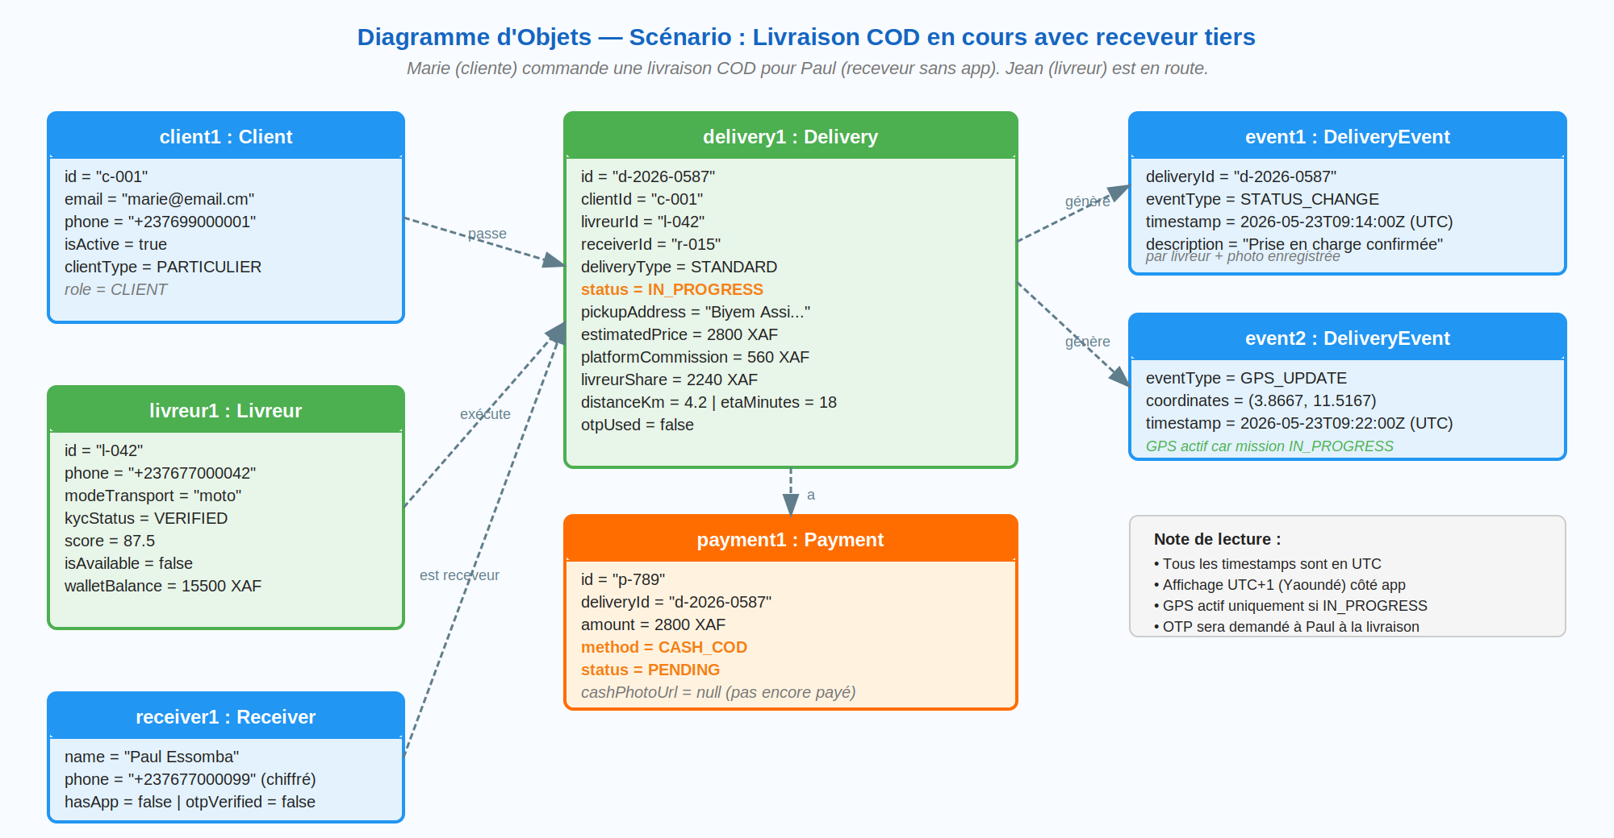
Figure 2 — Diagramme d'Objets — Scenario : Livraison COD en cours avec receveur tiers

5. Diagramme de Classes d'Analyse
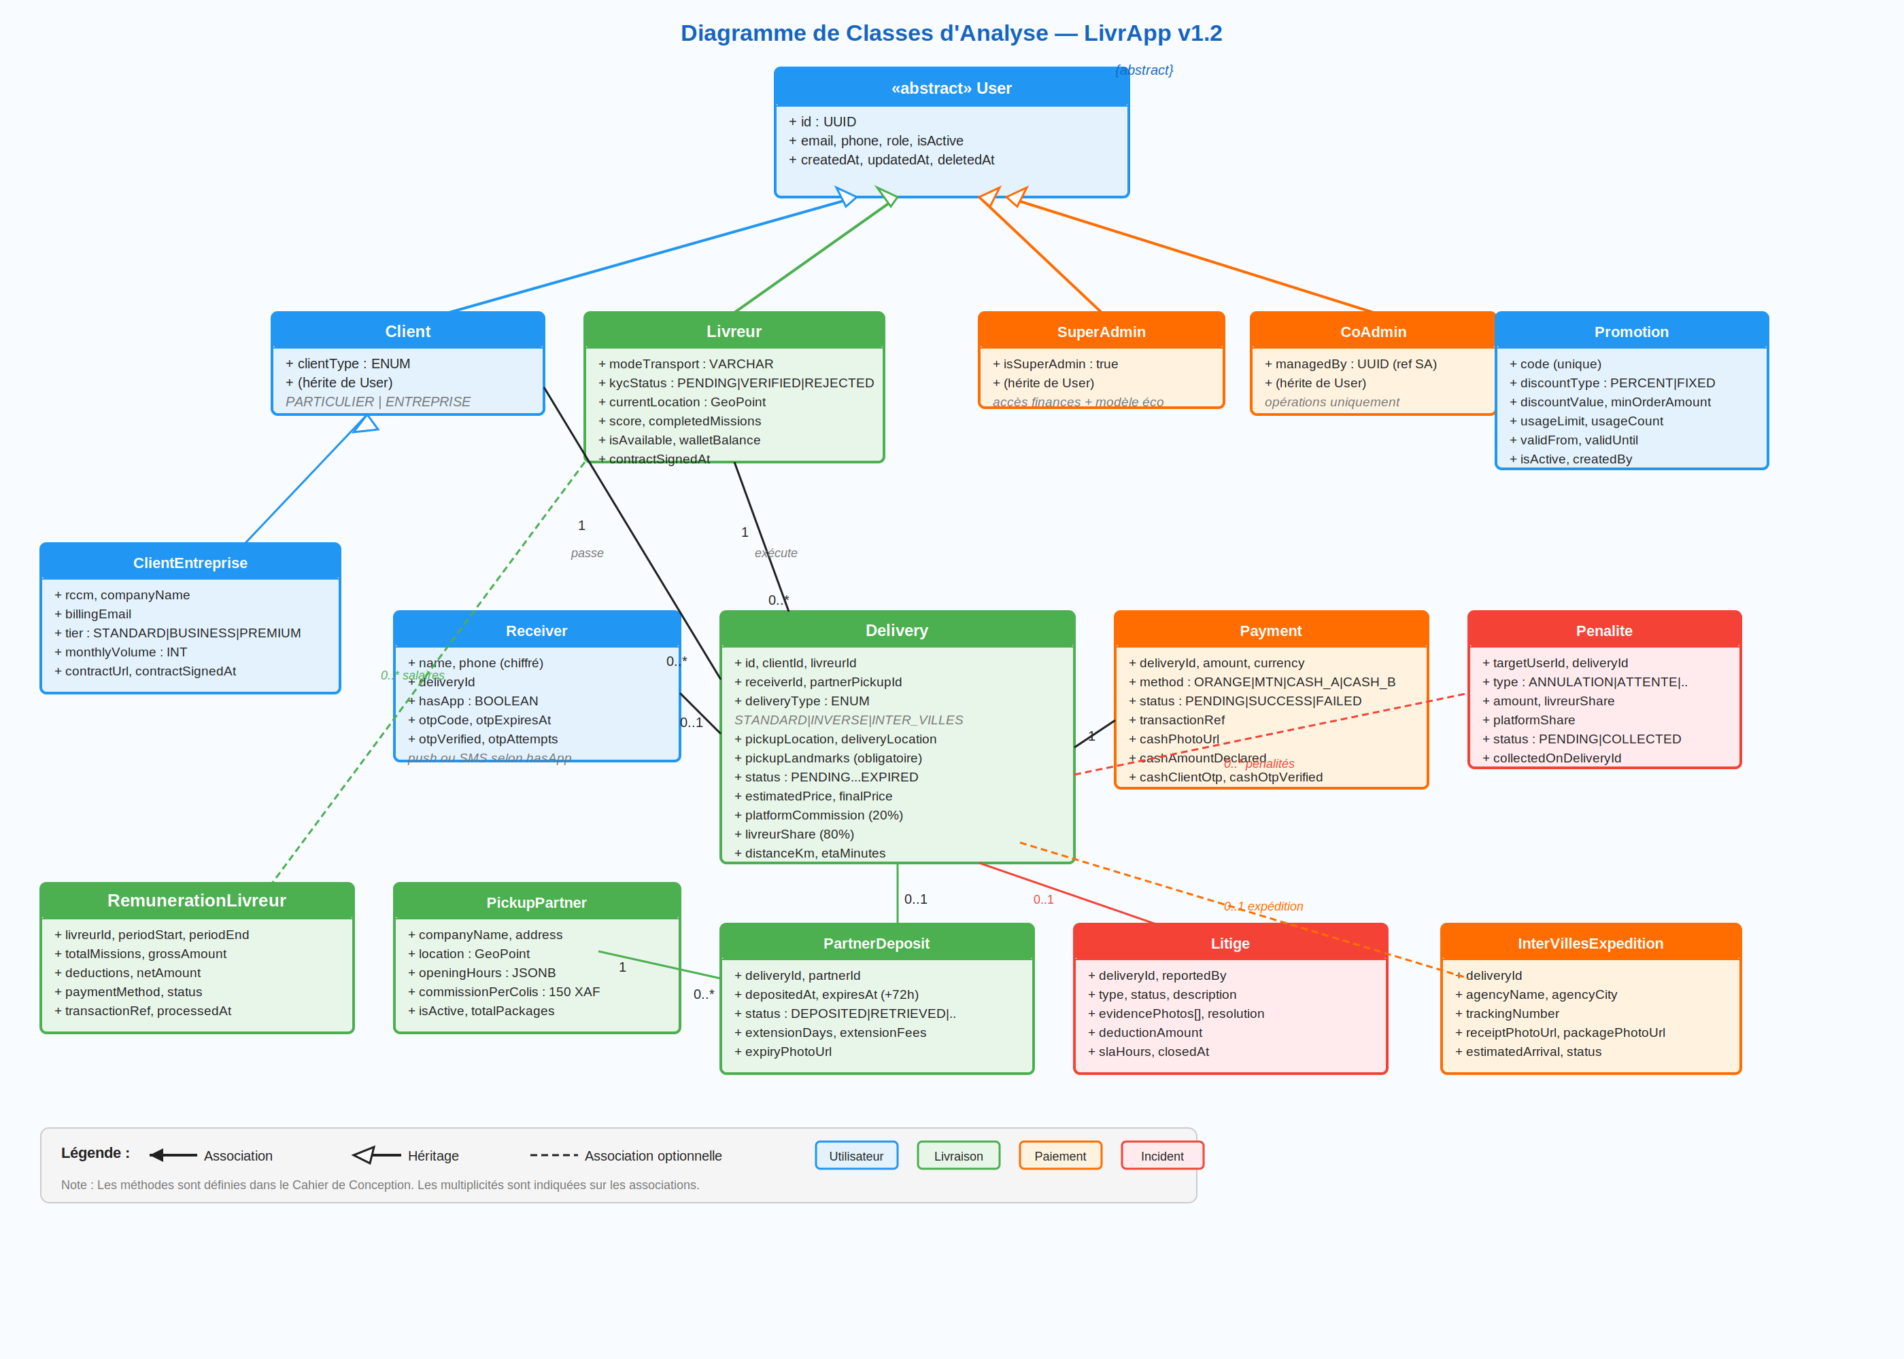
Figure 3 — Diagramme de Classes d'Analyse — LivrApp v1.2

5.1 Entites Principales
Entite | Attributs cles | Description
User (abstraite) | id, email, phone, role, isActive, createdAt, deletedAt | Classe de base pour tous les utilisateurs. Soft delete pour tracabilite legale.
Client | clientType (PARTICULIER/ENTREPRISE) | Utilisateur passant des commandes. Heritage de User.
ClientEntreprise | rccm, companyName, billingEmail, tier, monthlyVolume, contractUrl | Compte entreprise B2B avec palier tarifaire et facturation mensuelle.
Livreur | modeTransport, kycStatus, currentLocation (GeoPoint), score, isAvailable, walletBalance | Coursier (non salarie). GPS actif uniquement si mission assignee. Pas de vehicleType fixe.
SuperAdmin | isSuperAdmin=true | Porteur du projet. Droits maximaux. Ne peut pas etre modifie par un co-admin.
CoAdmin | managedBy (ref SuperAdmin) | Admin operationnel. Restrictions finances et modele eco.
Partenaire | companyName, location (GeoPoint), commissionPerColis=150, openingHours | Commerce point de retrait.
Receiver | name, phone (chiffre), deliveryId, hasApp, otpCode, otpVerified, otpAttempts | Receveur. hasApp determine le flux (push ou SMS).
Delivery | clientId, livreurId, receiverId, deliveryType, status, pickupLandmarks, urgencyLevel, estimatedPrice, platformCommission (20%), livreurShare (80%), scheduledDate, scheduledSlot | Mission de livraison tous types. Inclut champs livraison programmee.
Payment | deliveryId, method (ORANGE/MTN/CASH_PREPAID/CASH_COD), cashPhotoUrl, cashAmountDeclared, cashClientOtp, cashOtpVerified | Paiement lie a une livraison. Champs cash pour triple tracabilite.
BatchOrder | structureId, scheduledDay, scheduledHour, fileUrl, totalOrders, status, processedAt | Lot de ramassage hebdomadaire d'une structure.
BatchDeliveryItem | batchOrderId, deliveryId, urgence, pickupOrder, status | Livraison individuelle appartenant a un lot de ramassage.
InterVillesExpedition | deliveryId, agencyName, trackingNumber, receiptPhotoUrl, packagePhotoUrl, estimatedArrival, status | Details de l'expedition inter-villes.
PickupPartner | companyName, location (GeoPoint), commissionPerColis, isActive | Point de retrait partenaire.
PartnerDeposit | deliveryId, partnerId, expiresAt (+72h), status, extensionDays, extensionFees, expiryPhotoUrl | Depot d'un colis chez un partenaire.
Penalite | targetUserId, deliveryId, type, amount, livreurShare, status, collectedOnDeliveryId | Penalite financiere enregistree comme dette.
Avertissement | userId, reason, deliveryId, expiresAt (J+30) | Avertissement sur compte client. 3 en 30j = suspension.
RemunerationLivreur | livreurId, periodStart, periodEnd, grossAmount, deductions, netAmount, paymentMethod, status | Recapitulatif hebdomadaire de remuneration du coursier (part 80% par course + prime de performance - deductions imputables).
Promotion | code, discountType, discountValue, usageLimit, usageCount, validFrom, validUntil | Code promotionnel avec suivi utilisation.
Litige | deliveryId, reportedBy, type, status, evidencePhotos, resolution, deductionAmount, slaHours | Litige ou incident colis.

6. Diagrammes de Sequence Systeme

6.1 DSS UC01 — Creer une Livraison
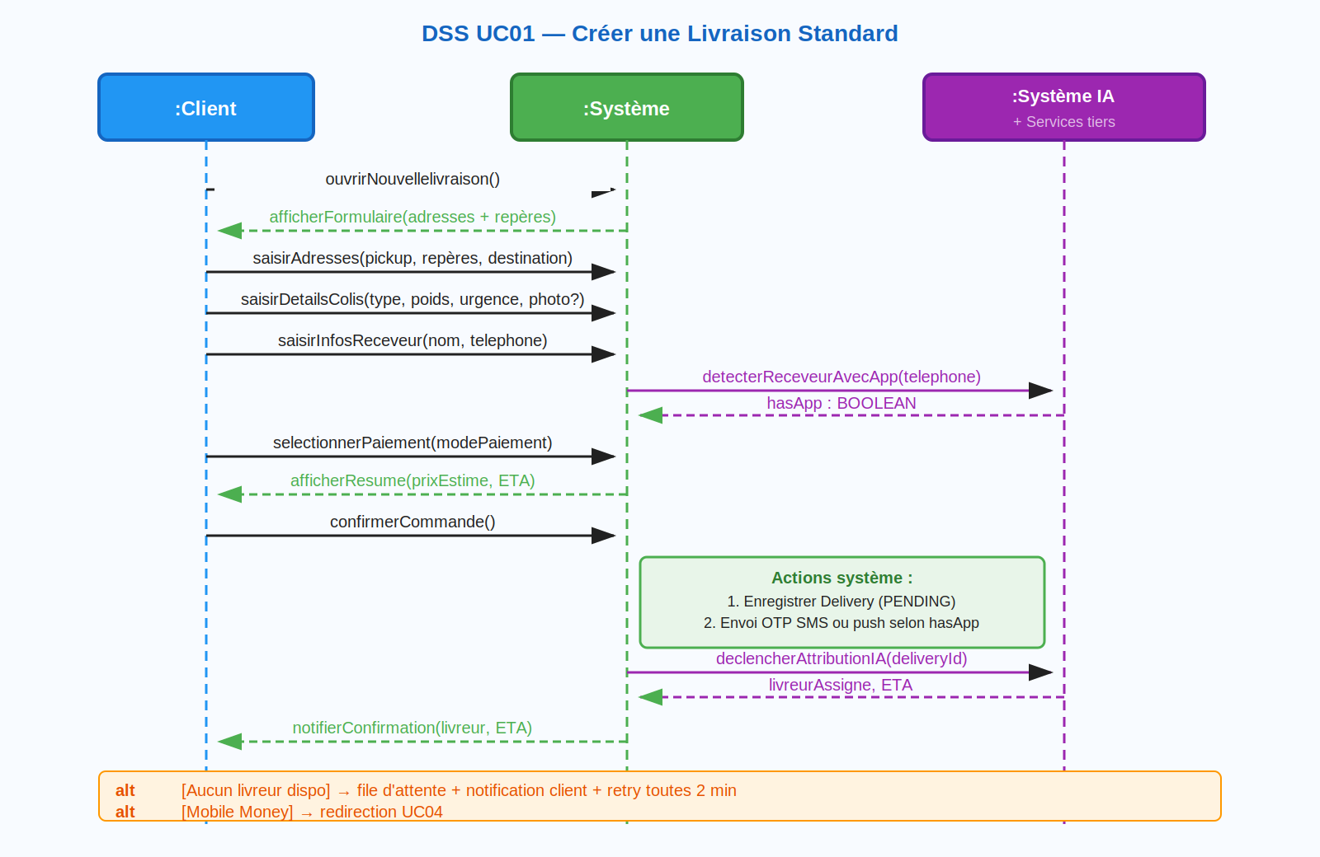
Figure 4 — DSS UC01 : Creation d'une Livraison Standard

6.2 DSS UC07 — Confirmation Receveur Tiers
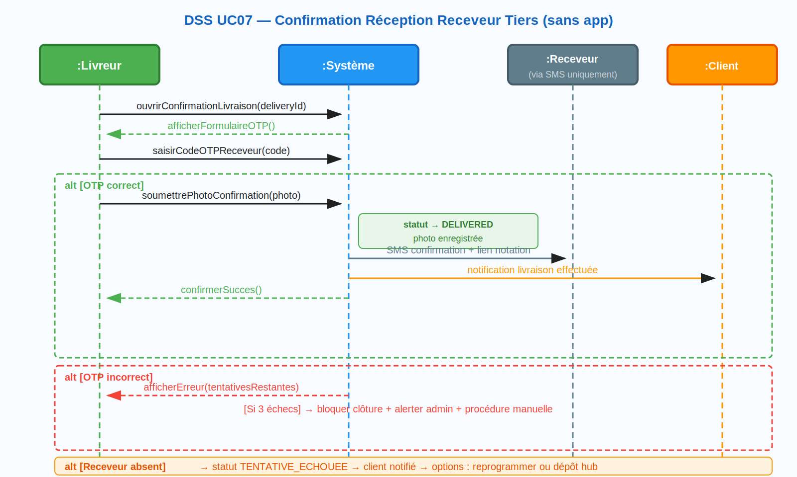
Figure 5 — DSS UC07 : Confirmation Reception par Receveur Tiers (sans app)

6.3 DSS UC08 — Paiement Cash
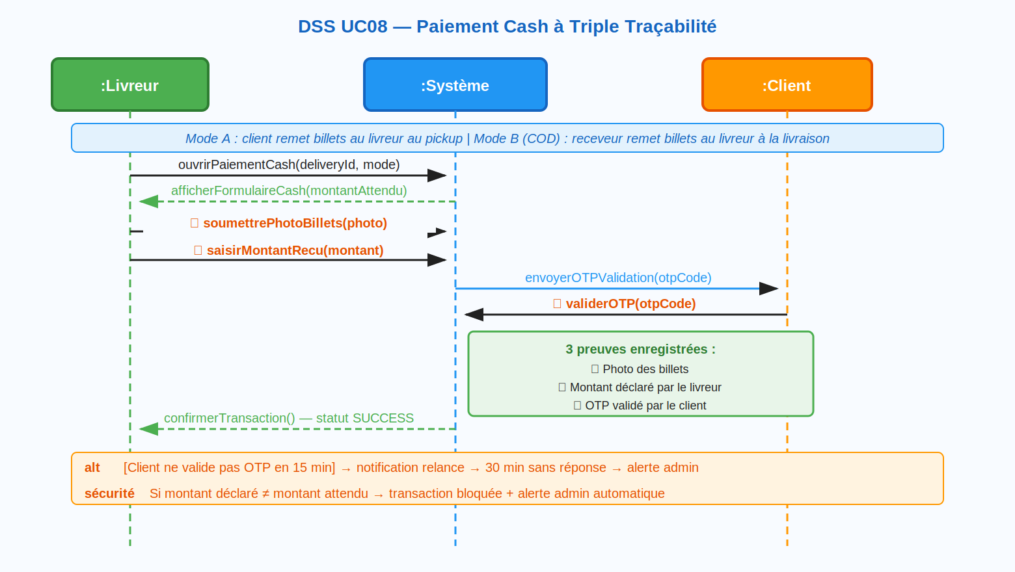
Figure 6 — DSS UC08 : Paiement Cash a Triple Tracabilite

6.4 DSS UC10 — Reassignation Automatique
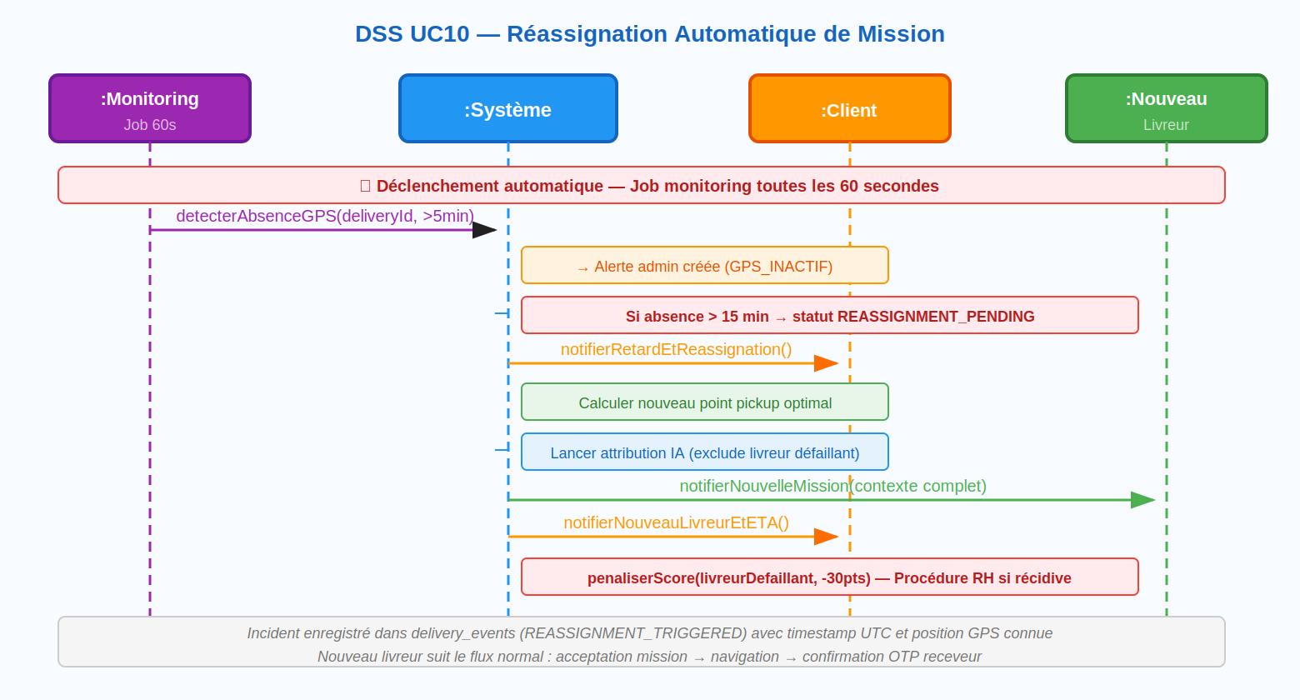
Figure 7 — DSS UC10 : Reassignation Automatique de Mission

6.5 DSS UC11 & UC12 — Commande Inversee et Expedition Inter-Villes
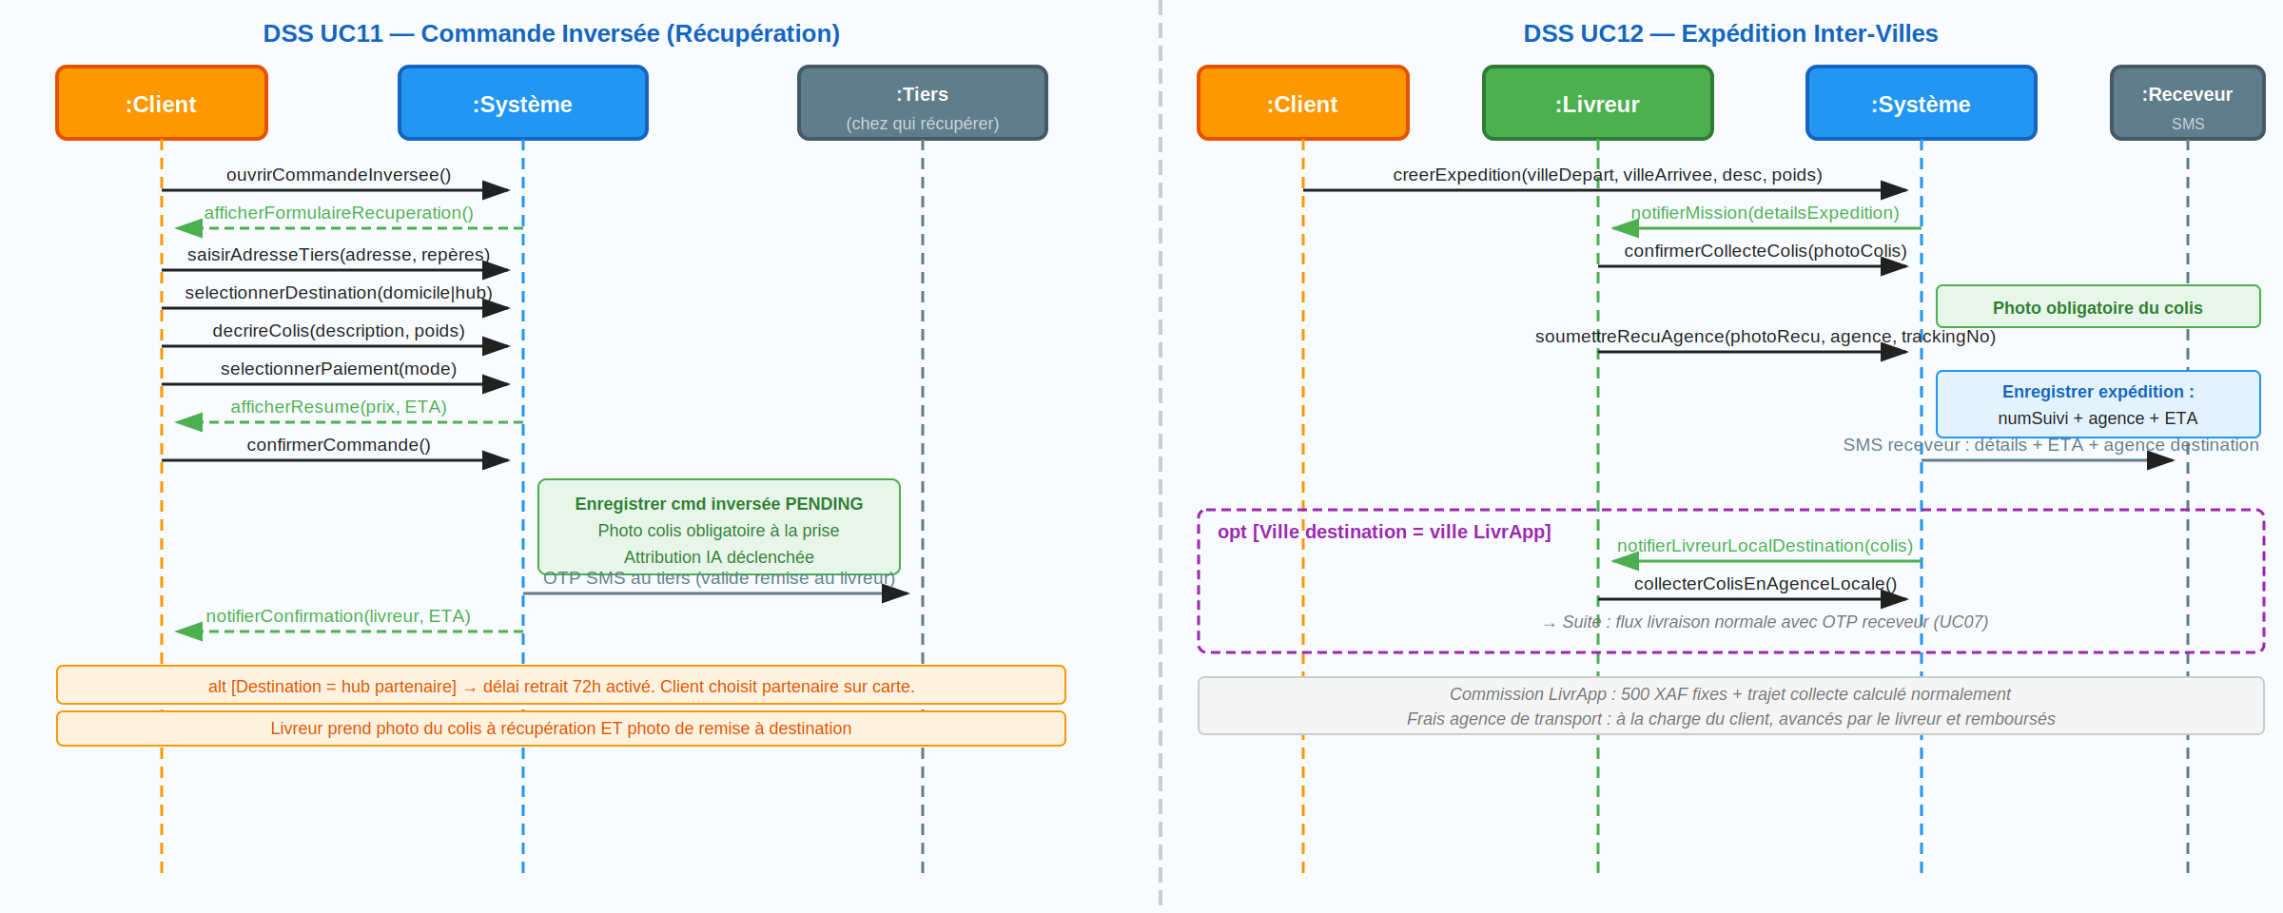
Figure 8 — DSS UC11 (Commande Inversee) et UC12 (Expedition Inter-Villes)

6.6 Flux Livraison Programmee et Ramassage Hebdomadaire
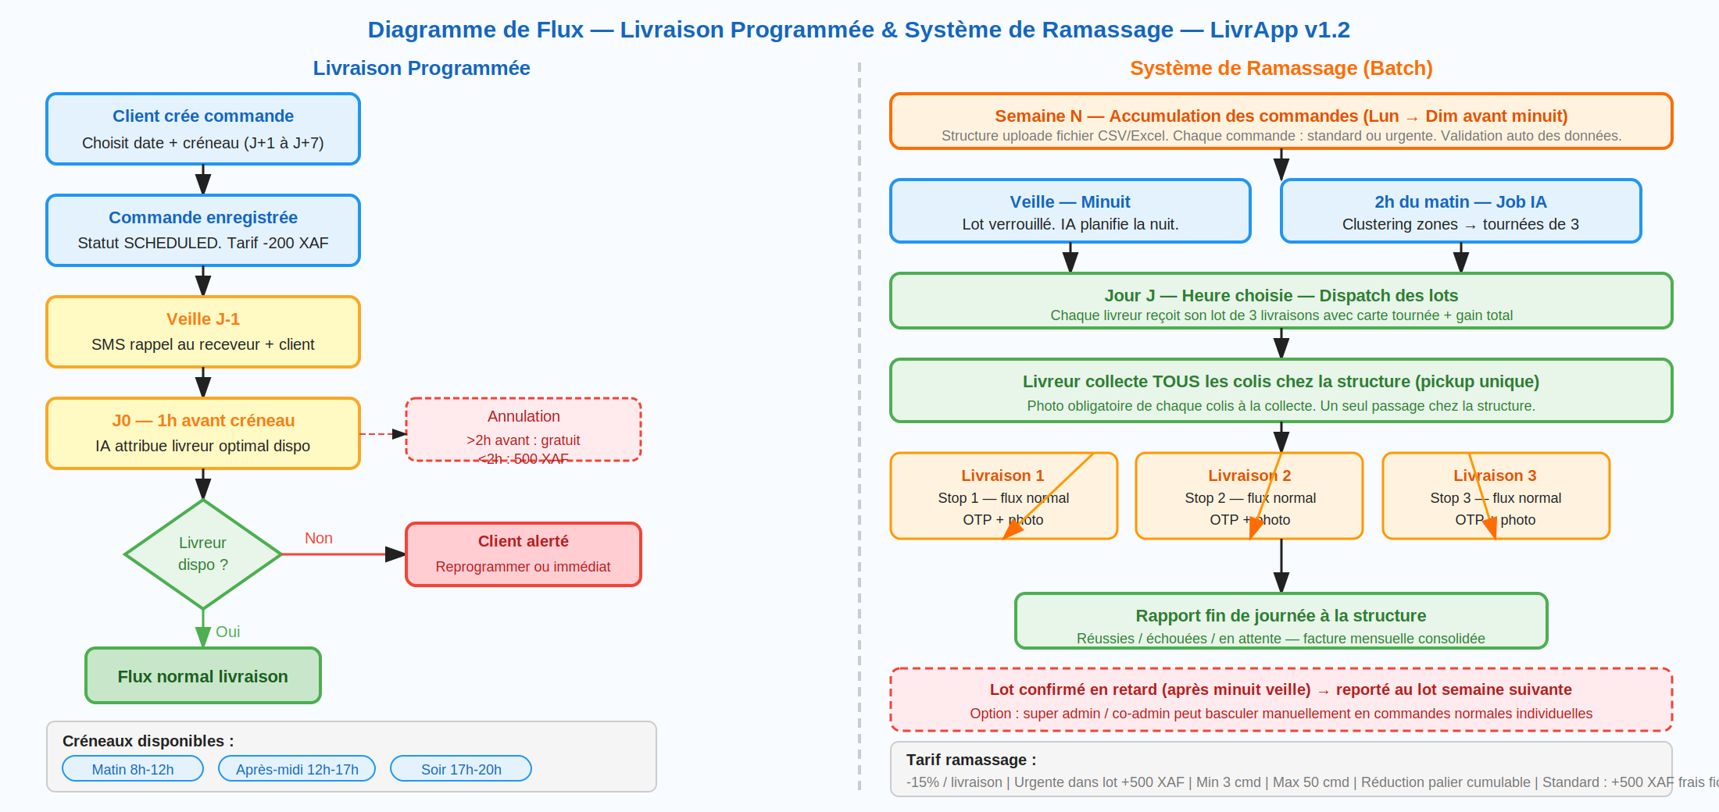
Figure 9 — Flux Livraison Programmee et Systeme de Ramassage Hebdomadaire

6.7 DSS — Confirmation Hors-Ligne par Jeton Signe
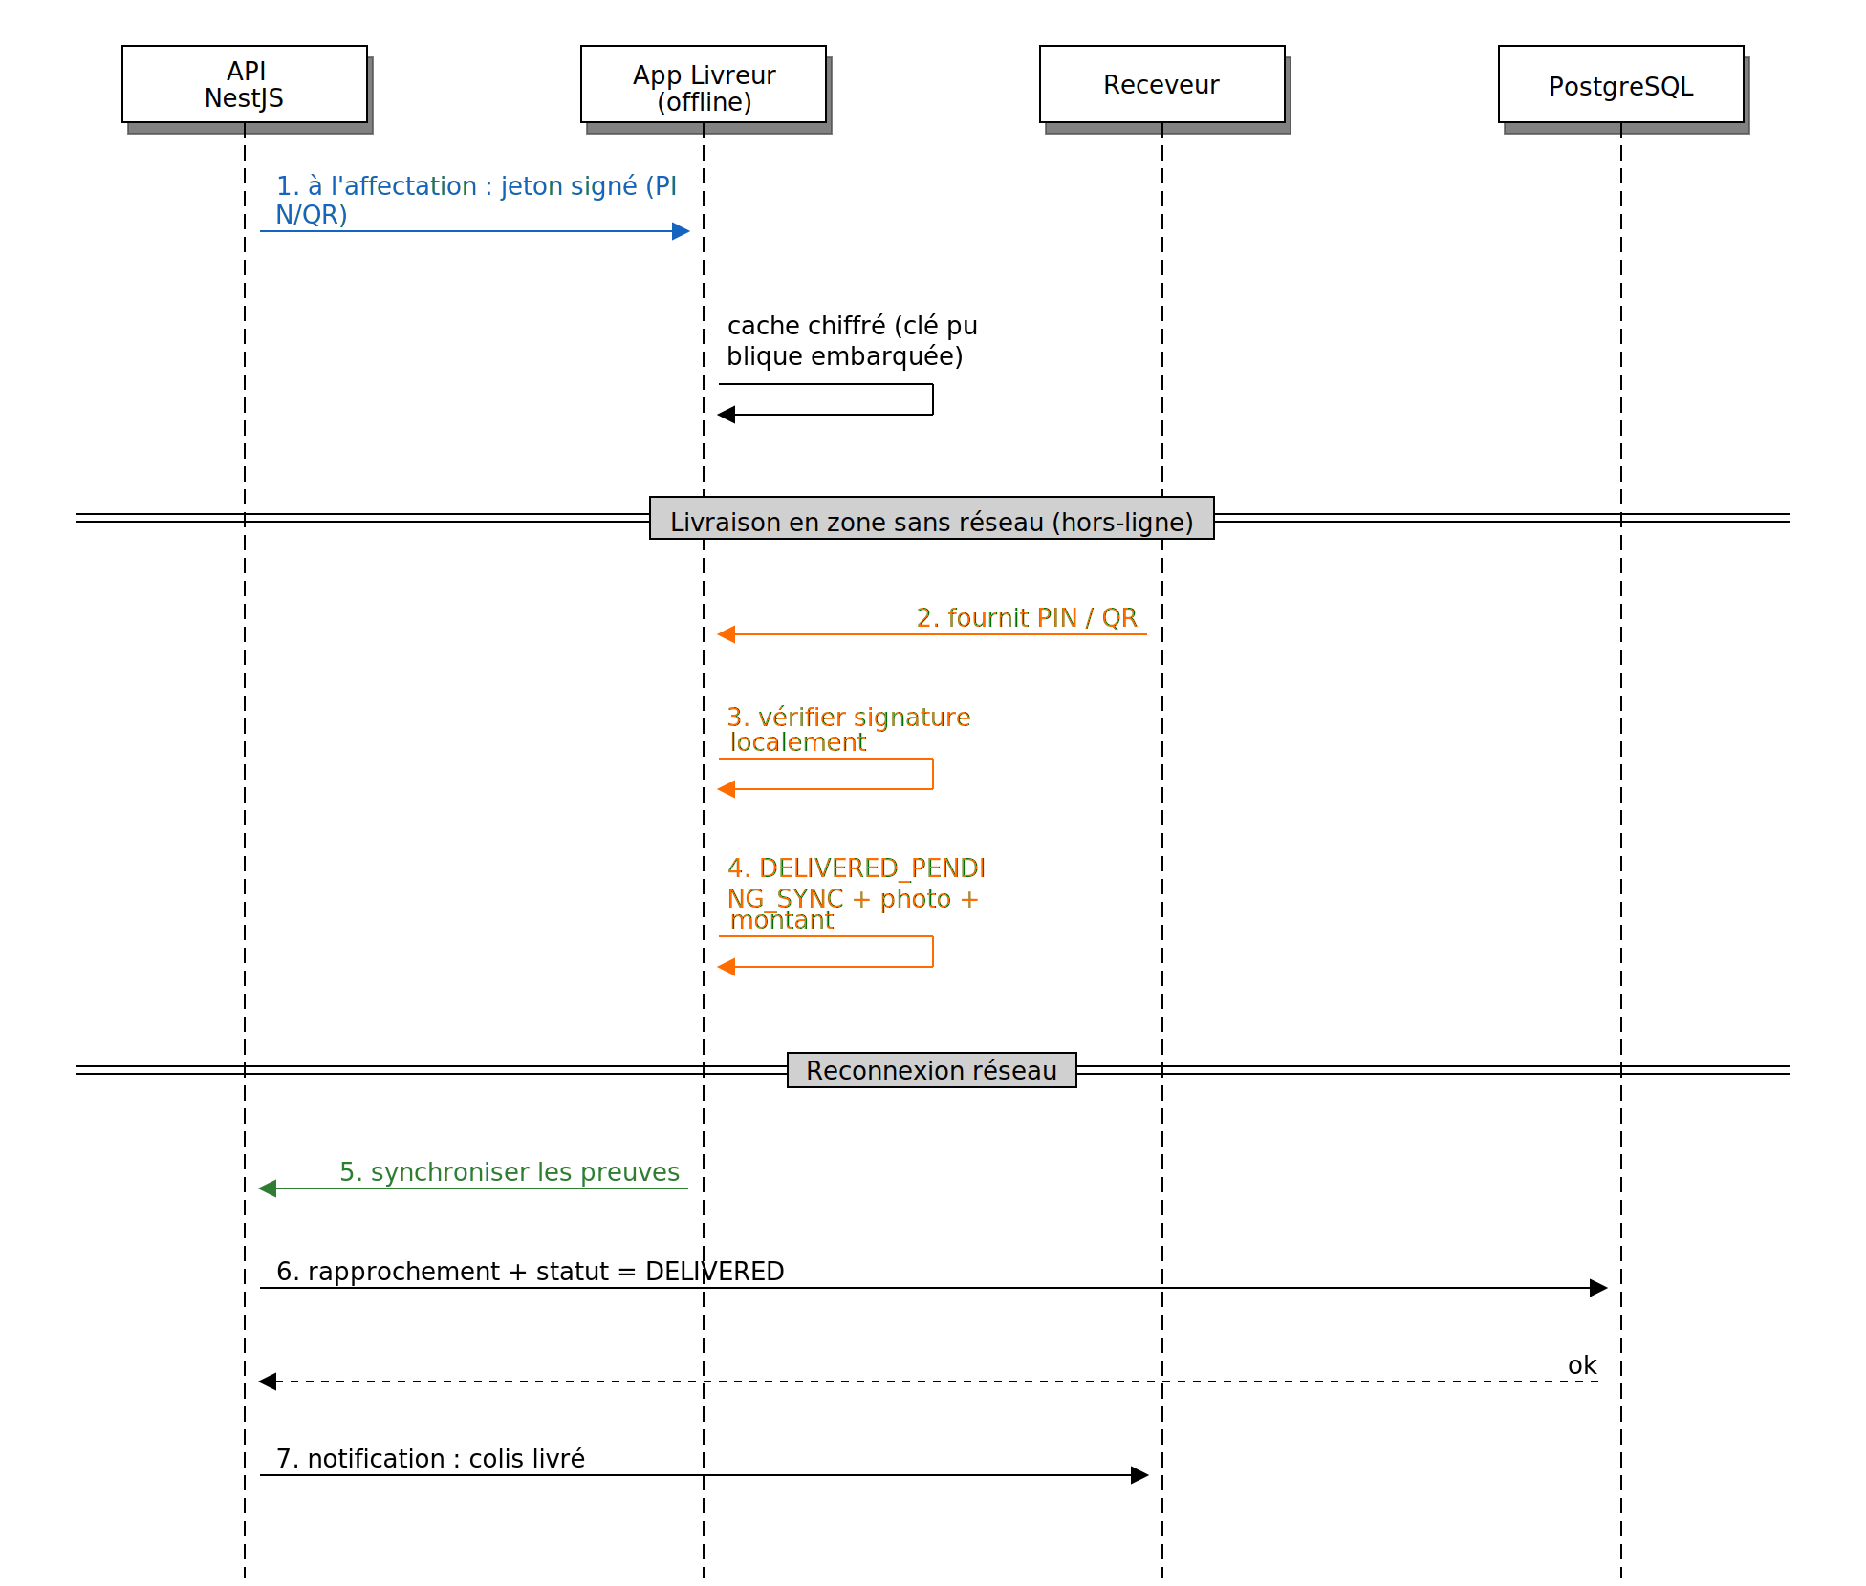
Figure 10 — DSS : confirmation de livraison hors-ligne par jeton signe

7. Diagramme d'Etats — Cycle de Vie d'une Livraison
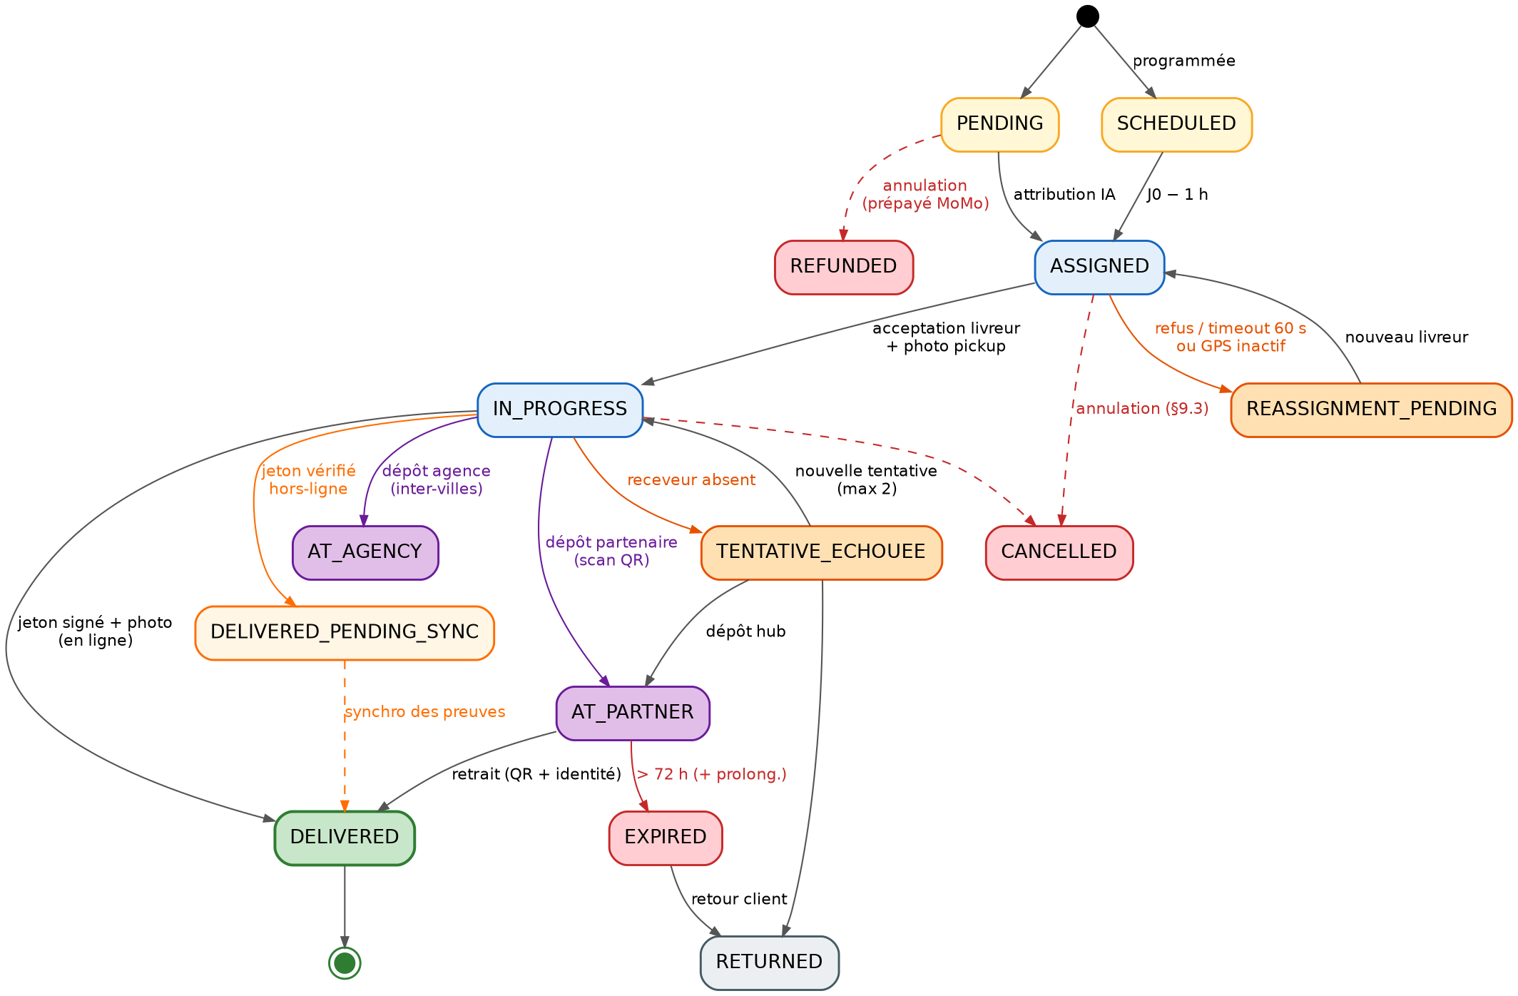
Figure 11 — Diagramme d'etats : cycle de vie complet d'une livraison (aligne CCT v2.0)

7.1 Description des Statuts
Statut | Description | Transitions sortantes
PENDING | Commande creee, attribution en cours. | -> ASSIGNED (livreur trouve) | -> CANCELLED
SCHEDULED | Livraison programmee en attente du creneau. | -> ASSIGNED (J0 - 1h) | -> CANCELLED
ASSIGNED | Livreur assigne, en route vers pickup. | -> IN_PROGRESS (pickup confirme) | -> CANCELLED
IN_PROGRESS | Livreur en route vers le destinataire. | -> DELIVERED | -> TENTATIVE_ECHOUEE | -> AT_PARTNER | -> REASSIGNMENT_PENDING
REASSIGNMENT_PENDING | GPS inactif > 15 min, reassignation en cours. | -> ASSIGNED (nouveau livreur)
TENTATIVE_ECHOUEE | Receveur absent ou non accessible. | -> IN_PROGRESS (reprogramme) | -> AT_PARTNER (depot hub)
AT_PARTNER | Colis depose chez un partenaire, attente retrait. | -> DELIVERED (retrait OK) | -> EXPIRED (delai depasse)
DELIVERED | Colis remis au receveur avec confirmation par jeton signe + photo (repli OTP-SMS). | Etat final.
CANCELLED | Commande annulee par client, livreur ou admin. | Etat final.
EXPIRED | Colis non retire chez partenaire apres delai + prolongation. | -> retour client (retour physique declenche)

A ces statuts principaux, la version 2.0 ajoute deux statuts transverses, visibles sur la figure ci-dessus : DELIVERED_PENDING_SYNC (confirmation realisee hors-ligne, en attente de synchronisation des preuves) et AT_AGENCY (depot en agence dans le cadre d'une expedition inter-villes).

8. Conclusion
Le Cahier d'Analyse v1.2 constitue le deuxieme livrable officiel LivrApp. Il couvre 15 cas d'utilisation (dont UC01-P livraison programmee et UC15 ramassage hebdomadaire), 20 entites dans le diagramme de classes, 9 diagrammes integres (UC, classes, objets, 6 DSS, etats), et une description textuelle exhaustive de chaque cas d'utilisation. La liste des sigles et le glossaire technique complet sont inclus. La phase suivante est le Cahier de Conception (Livrable 3).

— Fin du Cahier d'Analyse — LivrApp v1.2 —

